0-Sphere モデル入門（分冊4）
論文 #46「Geometric Origin of the One-Half Factor」を読むための基礎知識
原典：論文 #46（公開済み）。英題：Geometric Origin of the One-Half Factor: Thermal Potential Energy Floor and Zero-Point Energy in the 0-Sphere Model
本書の位置づけ：論文 #46 の主張を、大学学部の一、二年生が追えるように解説した入門書です。零点エネルギー ½ℏω の由来と、0-Sphere モデルの幾何学的な下限の関係を扱います。分冊1（論文 #65）の内容を前提とします。
作成日：2026年11月13日
表記の約束：数学の事実（相加相乗平均の不等式など）は「標準」と付けます。0-Sphere モデルの解釈や提案は「0SM の読み」と付けます。本書で行った数値の検算は、第8章と付録Bにまとめます。
要注意｜読む前に知っておくこと
論文の中心の定理（Theorem 1）は、相加相乗平均の不等式で示せる正しい結果です。本書の第3章で、一歩ずつ確かめます。
一方で、論文の「零点エネルギーとの対応」は、論文自身が「位相合わせ」と呼ぶ仮定に依っています。また、論文の数値の一部には、検算で合わない箇所があります（第8章）。

目次
部 | 章 | 内容 | 読者が得るもの
要旨 | — | 論文の結論と、本書の点検結果を先に示す | 全体の見取り図
第Ⅰ部 | 第1–2章 | 零点エネルギーとは何か。0-Sphere モデルのエネルギー恒等式 | 問いと前提
第Ⅱ部 | 第3–7章 | 定理の証明、天井と停留点、四乗の必然性、零点エネルギーとの対応、ZB 振動数との橋渡し | 論文の議論の流れ
第Ⅲ部 | 第8–10章 | 数値の点検、論理の点検、「残り 96%」の扱い | 言えることと言えないこと
第Ⅳ部 | 第11–12章 | 未解決の問い、前作との関係、読み方 | 次の一歩
付録 | A–H | 用語集、点検事項、演習、図表一覧、原典との対応、要点カード、数学の道具箱、確認問題 | 読み返しと検算
出所：本書の構成

要旨
論文 #46 は、0-Sphere モデルのエネルギー恒等式の中に、これまで明示されていなかった幾何学的な下限があることを示します。その下限は、零点エネルギーに現れる因子 ½ と同じ値 ½ を持つ、と論文は述べます。
要点｜論文の結論
定理1：カーネル（核）の熱的なポテンシャルエネルギーの和は、どの位相 θ でも E₀/2 以上です。等号は θ = π/4 + nπ/2 のときだけ成り立ちます（論文の定理）。
この下限は、相加相乗平均の不等式から出る、恒等式の性質です。量子力学の不確定性関係とは、別の起源を持ちます（論文の主張）。
論文は、この下限を、零点エネルギー ½ℏω の幾何学的な対応物と読みます。その際、E₀ = ℏω を使います。この同一視は、論文の中で「位相合わせ」と呼ばれる仮定です。
要注意｜本書の点検で見つかったこと
定理1は正しい：相加相乗平均の不等式から、下限 1/2 は厳密に導けます（本書の検算と第3章）。
ν の値に誤り：論文は、ディラックのゼロ点振動数を ν ≈ 3.93 × 10²⁰ Hz と書きますが、論文自身の式 ω = 2mc²/ℏ から計算すると ν = ω/2π ≈ 2.47 × 10²⁰ Hz です（第8章）。
比の誤り：論文は、0SM の振動数がディラックの値より「∼78 分の 1」だと書きます。計算では約 49 分の 1 です。論文の別の箇所に書かれた 2/β ≈ 49.4 とは一致します（第8章）。
同一視は仮定：E₀ = ℏω は、論文が「位相合わせ」と呼ぶ仮定です。導出はされていません（第9章）。
未解決｜未解決のこと
E₀ = ℏω を、0SM の運動方程式から導くこと（論文の次の課題）。
一般化されたビリアル定理が、0SM の振動子で成り立つかどうか。
カシミア効果を、場の様相を持たない存在論でどう説明するか。

第Ⅰ部 問いと前提

第1章 零点エネルギーとは何か
読者の問い：量子の振動子は、なぜ止まることができないのか。
調和振動子の基底状態のエネルギーは、ゼロではありません。その値は ½ℏω です（標準）。これを零点エネルギーと呼びます。振動が完全に止まると、位置と運動量が同時に 0 になります。しかし、不確定性関係 Δx·Δp ≥ ℏ/2 は、それを許しません（標準）。
この零点エネルギーは、実験で確かめられています。カシミア力、自然放出の速さ、ラムシフトは、その代表例です（標準）。論文も、この事実を出発点にしています。
論文の問いは、次のものです。0-Sphere モデルには演算子がありません。そこで、零点エネルギーの ½ という因子は、どこから来るのか。論文はこの問いに、エネルギー恒等式の幾何学から答えようとします。
表 1-1：零点エネルギーの二つの起源
項目 | 量子力学の零点エネルギー | 論文 #46 の提案
因子 ½ の起源 | 演算子の非可換性（不確定性関係） | 相加相乗平均の不等式（四乗の構造から）
最小のエネルギー | ½ℏω | E₀/2（E₀ = ℏω と同一視する場合）
前提 | 演算子代数と正準交換関係 | エネルギー恒等式と、熱的なカーネルの四乗の形
出所：論文 #46 の序論と対応の節を本書で整理

第2章 0-Sphere モデルのエネルギー恒等式
読者の問い：論文が使うエネルギー恒等式は、どんな形をしているのか。
0-Sphere モデルでは、電子の静止エネルギー E₀ を、内部の位相 θ で三つに分けます（0SM の読み）。論文 #46 では、次の式を使います。
E₀ = cos⁴θ + sin⁴θ + (1/2) sin²(2θ) （E₀ = 1 と規格化）
左の二項は、二つのカーネルの熱的なポテンシャルエネルギー Te₁、Te₂ です。右の項は、光子球の運動エネルギー T_ph です。論文 #19 や #62 では、カーネルの位相を θ/2 と書きます。本書では論文 #46 の記法、つまり θ をそのまま使います。
この恒等式は、代数で確かめられます。u = cos²θ、v = sin²θ とおくと、u + v = 1 です。また cos⁴θ + sin⁴θ = u² + v² = 1 − 2uv です。さらに sin²(2θ) = 4uv なので、(1/2) sin²(2θ) = 2uv となり、和は 1 になります（標準の代数）。
表 2-1：本書で使う記号
記号 | 意味 | 論文での役割
θ | 内部の位相（カーネルの記法） | エネルギーの配分を決める
Te₁, Te₂ | カーネル A、B の熱的なポテンシャルエネルギー | 下限の対象
T_ph | 光子球の運動エネルギー | 上限の対象（論文の系）
E₀ | 電子の静止エネルギー（規格化して 1） | 全体のエネルギーの単位
ℏω | 量子一つ分のエネルギー | 零点エネルギーとの比較に使う
出所：論文 #46 の記号の節
要点｜読み方の要点
論文の下限は、θ の任意の値について成り立ちます。特定の時刻や、特定の状態についての性質ではありません。
θ = 0、π の点では、光子球のエネルギーは 0 で、カーネルのエネルギーは E₀ です。θ = π/4 と 3π/4 では、エネルギーは半分ずつ分かれます。

第Ⅱ部 論文の議論

第3章 定理の証明
読者の問い：カーネルのエネルギーの和は、どうして 1/2 より小さくならないのか。
論文の定理1は、次のとおりです。全ての θ について、Te₁ + Te₂ = cos⁴θ + sin⁴θ ≥ 1/2 が成り立ちます。等号は θ = π/4 + nπ/2 のときだけ成り立ちます。
証明の鍵は、相加相乗平均の不等式です。二つの非負の数 u、v について、(u + v)/2 ≥ √(uv) が成り立ちます（標準）。等号は u = v のときだけ成り立ちます。
u + v = 1 なので、相加相乗平均から uv ≤ (1/2)² = 1/4 が出ます。よって、u² + v² = 1 − 2uv ≥ 1 − 1/2 = 1/2 です。これで、定理が示されました（標準の代数）。
表 3-1：証明の各段階
段階 | 式 | 根拠
1 | u = cos²θ、v = sin²θ、u + v = 1 | 三角関数の基本の恒等式
2 | cos⁴θ + sin⁴θ = u² + v² = 1 − 2uv | 代数
3 | uv ≤ 1/4 | 相加相乗平均の不等式（u = v のときに等号）
4 | u² + v² ≥ 1/2 | 段階2と段階3の結合
5 | 等号は u = v、すなわち θ = π/4 + nπ/2 | 相加相乗平均の等号条件
出所：論文 #46 の証明を本書で段階に分けた
確立｜定理1の確認
本書で数値計算しても、θ の全範囲で Te₁ + Te₂ の最小値は 0.5 でした（付録Bの点検）。
等号が成り立つ位置も、θ = π/4、3π/4 などで確かめられました。

第4章 天井と停留点
読者の問い：下限があると、光子球のエネルギーには何が起こるのか。
エネルギー恒等式より、Te₁ + Te₂ + T_ph = E₀ です。よって、Te₁ + Te₂ ≥ E₀/2 は、T_ph ≤ E₀/2 と同じ内容です。論文は、これを「天井」と呼びます。カーネルの下限と、光子球の天井は、同じ幾何学的な制約を、二つの側から述べたものです。
論文は、θ = 0 と π で、光子球のエネルギーが 0 になることを指摘します。このとき、カーネルのエネルギーは E₀ です。したがって、下限は満たされていて、余裕があります。一方で、θ = π/4 と 3π/4 では、エネルギーが E₀/2 ずつに分かれます。この点で、下限は一番きつくなります。
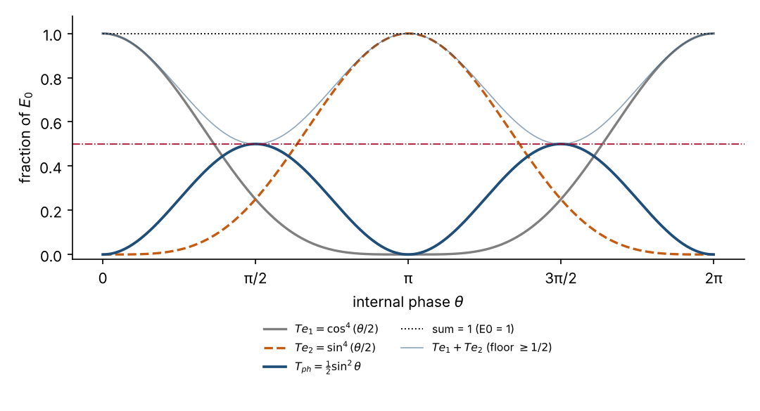
図 4-1：論文の式から本書で作成（E₀ = 1 に規格化）。出所：論文 #46 の恒等式と定理1
図 4-1 では、和 Te₁ + Te₂ が、破線で示した 1/2 を下回らないことが読み取れます。光子球の運動エネルギーは、θ = π/4 と 3π/4 で、ちょうど 1/2 に達します。

第5章 四乗の必然性
読者の問い：なぜ、二乗ではなく四乗なのか。
論文は、カーネルのエネルギーが四乗になる理由を、シュテファン・ボルツマンの法則に求めます。黒体からの放射のパワーは、温度の四乗に比例します（標準）。論文は、カーネルを完全黒体とみなすことで、この四乗の形を導きます（0SM の読み）。
四乗の役割を確かめるために、指数を一般の 2n に変えてみます。Te₁ = cos^{2n}θ、Te₂ = sin^{2n}θ とすると、和の最小値は θ = π/4 で 2 × (1/√2)^{2n} = 2^{1−n} になります（本書の計算）。
表 5-1：指数と下限の関係
指数 2n | n | 下限 2^{1−n} | 意味
2（二乗） | 1 | 1 | 和が 1 で固定される。光子球のエネルギーは 0。下限は自明
4（四乗） | 2 | 1/2 | 論文の場合。零点エネルギーの ½ と一致する
6（六乗） | 3 | 1/4 | 下限は 1/4 になる
出所：論文 #46 の一般化の議論を本書で計算
要注意｜二乗の場合について
二乗の場合、Te₁ + Te₂ = 1 となり、光子球は運動エネルギーを持ちません。このモデルでは、論文の描く往復運動は起きません。その意味で、四乗の選択は論文の議論の中心的な前提です。
論文は、四乗が「必然的」であると主張しますが、これは黒体放射の類推に依っています。熱的なカーネルという解釈が正しいかどうかは、論文の外で確かめる必要があります。

第6章 零点エネルギーとの対応
読者の問い：論文は、なぜ E₀/2 を ½ℏω と同じものとみなすのか。
量子の調和振動子では、基底状態のエネルギーは ½ℏω で、その半分はポテンシャルエネルギー、半分は運動エネルギーです（ビリアル定理、標準）。論文は、この対応を次のように作ります。
- 0SM のカーネルのポテンシャルエネルギーの和 Te₁ + Te₂ は、調和振動子のポテンシャルエネルギーに対応する（論文の対応）。
- その下限 E₀/2 は、零点ポテンシャルエネルギー ¼ℏω に対応する（論文の対応）。
- 光子球の運動エネルギー T_ph も、E₀/2 で上から抑えられる。これは零点運動エネルギーに対応する（論文の対応）。
ここで注意が必要です。論文は、零点ポテンシャルエネルギーを ¼ℏω、全体の零点エネルギーを ½ℏω と書きます。この二つの数の使い分けは、論文の中でやや曖昧です（本書の読み）。論文は、全体の E₀/2 = ½ℏω を、「取り出せないエネルギーの最小値」として読みます（論文の記述）。

第7章 ZB 振動数との橋渡し
読者の問い：E₀ と ℏω を同じものとみなす根拠は、どこにあるのか。
論文は、ディラック理論の Zitterbewegung の角振動数を、ω = 2mc²/ℏ と書きます（標準）。これは、正のエネルギーと負のエネルギーの解の干渉から出てくる振動数です。
0SM では、同じ現象を、内部のエネルギー輸送として読みます。その振動数は、論文 #62 の β を使って ν₀ₛ = βc/λ_C と書かれます（0SM の読み）。ここで λ_C = h/(mc) は電子のコンプトン波長で、約 2.43 × 10⁻¹² m です。
表 7-1：二つの振動数の比較
項目 | ディラック理論 | 0SM（論文 #46）
振動の速さ | 光速 c | 約 0.04047c（β c）
角振動数 ω | 2mc²/ℏ ≈ 1.55 × 10²¹ rad/s | 2πν₀ₛ ≈ 3.14 × 10¹⁹ rad/s
振動数 ν（論文の記法） | ω/2π ≈ 2.47 × 10²⁰ Hz | ν₀ₛ ≈ 5.00 × 10¹⁸ Hz
エネルギー量子 | 2mc² ≈ 1022 keV | E₀ = hν₀ₛ ≈ 20.7 keV
出所：標準の式と論文 #46 の式から本書で計算（付録Bを参照）
論文は、E₀ = hν₀ₛ = β m_e c² ≈ 20.7 keV と書きます。これは、電子の静止エネルギー 511 keV の約 1/24.7 です（本書の計算でも一致します）。論文は、この同一視から、E₀ = ℏω を使って、E_min = E₀/2 = ½ℏω を導きます。
要注意｜同一視の位置づけ
論文は、この同一視を「位相合わせ（phenomenological matching）」と呼び、導出ではなく仮定だと述べています。
論文は、内部の振動が実在するという前提のもとで、同一視に物理的な内容があると主張します。その前提は、自由な電子の Zitterbewegung が直接観測されていないため、未確認です。

第Ⅲ部 点検

第8章 数値の点検
読者の問い：論文の数値は、本書で再現できるのか。
論文の数値を、標準の定数（CODATA の値）と論文の式で再計算しました。結果を表 8-1 にまとめます。
表 8-1：数値の検算
項目 | 論文の値 | 本書の再計算 | 判定
β（論文 #62 の標準形） | 0.04047 | 0.040472 | 一致
ν₀ₛ = βc/λ_C | 5.007 × 10¹⁸ Hz | 5.0007 × 10¹⁸ Hz | 僅かな丸めの差（約 0.1%）
ω₀ₛ = 2πν₀ₛ | 3.15 × 10¹⁹ rad/s | 3.14 × 10¹⁹ rad/s | 僅かな丸めの差
ディラックの ν = ω/2π | 3.93 × 10²⁰ Hz | 2.47 × 10²⁰ Hz | 誤り（論文の式と合わない）
ディラック／0SM の振動数比 | ∼78 | 49.4 | 誤り（論文の別の箇所の 2/β = 49.4 と一致）
E₀ = hν₀ₛ | 20.7 keV | 20.68 keV | 一致
mc²/E₀ | 約 24.7 | 24.71 | 一致
定理1の最小値 | 1/2 | 0.5（数値計算） | 一致
出所：本書の検算。定数は CODATA の値、計算は付録Bの方法による
要注意｜誤りの扱い
ディラック振動数の 3.93 × 10²⁰ Hz は、論文の式 ω = 2mc²/ℏ と合いません。計算から出る値は 2.47 × 10²⁰ Hz です。
比 ∼78 も、論文の式から出る値 49.4 と合いません。論文の本文中には、49.4 と読める箇所があるので、どちらが正しいかは、論文の著者に確かめる必要があります。
本書の結論は、これらの誤りに依りません。ただし、「ディラックより 78 分の 1 遅い」という説明は、正しくありません。

第9章 論理の点検
読者の問い：論文の議論のどこが、仮定に依っているのか。
論文の結論を、四つの段階に分けて点検します。
表 9-1：論文の段階と、本書の判定
段階 | 論文の主張 | 本書の判定
定理1（下限 E₀/2） | 恒等式から導かれる | 正しい。相加相乗平均で厳密に示せる
天井（T_ph ≤ E₀/2） | 下限と同じ制約の別の表現 | 正しい（定理1から直ちに従う）
四乗の選択 | 黒体放射のシュテファン・ボルツマン則から出る | 類推に依る。0SM の解釈の問題であり、数学からは出ない
E₀ = ℏω | 位相合わせによる同一視 | 仮定。導出されていない（論文も認めている）
出所：論文 #46 の各節を本書で判定
論文の四乗の議論には、もう一つの注意点があります。論文は、零点エネルギーの ½ と四乗の指数 n = 2 の対応を、「必然」と述べます。しかし、表 5-1 が示すように、n = 2 の下限 1/2 は、指数を変えたときの一つの値です。なぜ n = 2 が選ばれるかは、論文の外の理由に依ります。

第10章 残り 96% の扱い
読者の問い：E₀ が 20.7 keV なら、電子の 511 keV の残りはどこへ行ったのか。
論文は、E₀ が電子の静止エネルギーの約 1/24.7 であることを認めます。そして、残りの約 96% については、「本論文では扱わず、未解決の問題である」と述べます。
論文はさらに、この差は 0SM の枠組みの欠陥ではない、と主張します。ディラック理論は内部の速さを c とみなし、0SM は βc とみなします。その違いから、二つの理論の数値が異なる、という読みです（論文の主張）。この主張は、二つの理論の内部の速さについての仮定の違いを示しています。
未解決｜残りのエネルギーの問題
論文の結論では、E₀ = βm_e c² は内部の振動の全エネルギーとされています。その意味で、「不足」はないと論文は言います。
ただし、電子の全静止エネルギーがどう配分されるかは、論文の中で具体的に示されていません。この点は、論文の未解決の問いの一つです。

第Ⅳ部 未解決の問いと次の一歩

第11章 論文の未解決の問い
読者の問い：論文自身は、どこまでを未解決として残しているのか。
論文の結論には、次の三つの未解決の問いがあります。
- E₀ = ℏω を、0SM の運動方程式から導くこと（論文の第一の課題）。
- E₀/2 の下限に対して、一般化されたビリアル定理が成り立つかどうかを示すこと（論文の第二の課題）。
- カシミア効果を、場の様相を持たない存在論でどう扱うかを示すこと（論文の第三の課題）。
論文はまた、電子の質量 511 keV に光子球の寄与が含まれるかどうか、という問いを挙げています。この問いも、本書では未解決として扱います。

第12章 前作との関係と読み方
読者の問い：この論文は、前作とどうつながるのか。
論文 #46 は、前作の結論を補う位置づけにあります。前作（論文 #32「真空エネルギー問題の解消」に相当）では、局所的な場の様相を独立な物理的自由度とみなさないことで、宇宙項の発散を解消すると論じました。論文 #46 は、その解消を前提にしたうえで、残る ½ の因子を、エネルギー恒等式の幾何学から説明しようとします（論文の記述）。
読み方としては、まず分冊1（#65）で前提を確かめ、次に本書の第2章と第3章で恒等式と定理を確かめ、最後に第8章と第9章で数値と論理の点検を見るのが良いと思います。
- 論文 #62（ブリッジ式）：ZB の速さ β の由来を扱います。本書の第7章の数値を理解するのに役立ちます。
- 論文 #19（スピンの実ベクトル）：内部の位相と、エネルギーの配分の関係を扱います。
- 論文 #52（弱い等価原理）：ZB 軸の幾何学を扱います。

全体の流れ（図）
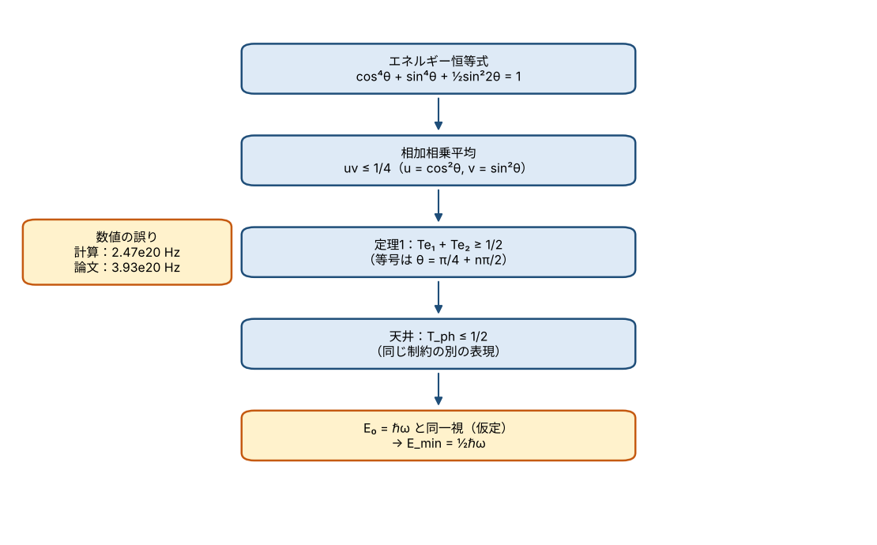
図 12-1：論文の議論を本書で整理

付録

付録A 用語集
用語 | 意味
零点エネルギー | 量子の基底状態が持つエネルギー。調和振動子では ½ℏω
不確定性関係 | 位置と運動量の広がりの積は、ℏ/2 より小さくならない、という関係
相加相乗平均の不等式 | 二つの非負の数の算術平均は、幾何平均以上である、という不等式
シュテファン・ボルツマンの法則 | 黒体放射のパワーが温度の四乗に比例する、という法則
ビリアル定理 | 調和振動子では、時間平均の運動エネルギーとポテンシャルエネルギーが等しい、という関係
カシミア効果 | 導体板の間に働く力。零点エネルギーの変化から説明される
Zitterbewegung（ZB） | ディラック方程式から出てくる、電子の高速な振動
カーネル | 0SM で、熱的なポテンシャルエネルギーを持つ二つの要素
光子球 | 0SM で、二つのカーネルの間でエネルギーを運ぶ要素
位相合わせ | 論文が使う、物理的な量と数学的な量を同一視する仮定
出所：本書の用語の定義

付録B 点検事項
本書で検算した項目を、次の表にまとめます。
項目 | 論文の記述 | 本書の検算 | 判定
恒等式 cos⁴θ + sin⁴θ + ½sin²(2θ) = 1 | 成り立つ | θ の数値計算で 1 を確認 | 正しい
定理1 の下限 | 1/2 | 数値計算の最小値 0.5 | 正しい
ディラックの ν | 3.93 × 10²⁰ Hz | 2.47 × 10²⁰ Hz | 誤り
ディラック／0SM の比 | ∼78 | 49.4 | 誤り
E₀ = hν₀ₛ | 20.7 keV | 20.68 keV | 正しい
mc²/E₀ | 約 24.7 | 24.71 | 正しい
一般の指数 n での下限 2^{1−n} | 論文の記述 | n = 1, 2, 3 で確認 | 正しい
出所：本書の検算。計算は標準の定数による

付録C 演習
演習1：下限の確認
問い：u = cos²θ、v = sin²θ とおく。uv の最大値を求めよ。その値を使って、cos⁴θ + sin⁴θ の最小値を求めよ。
解答：uv = cos²θ sin²θ = (1/4) sin²(2θ) で、その最大値は 1/4 です（θ = π/4 のとき）。よって、cos⁴θ + sin⁴θ = 1 − 2uv の最小値は 1 − 2 × 1/4 = 1/2 です。
演習2：指数を変える
問い：Te₁ = cos⁸θ、Te₂ = sin⁸θ とする。この場合の下限を求めよ。
解答：指数 2n = 8 なので n = 4 です。下限は 2^{1−4} = 1/8 です。
演習3：振動数の比
問い：ω_D = 2mc²/ℏ と、ω₀ₛ = 2πβc/λ_C の比を求めよ。β = 0.04047 とする。
解答：比は (2mc²/ℏ) ÷ (2πβc/λ_C) です。λ_C = h/(mc) = 2πℏ/(mc) を代入すると、分子と分母の c、ℏ、π が整理され、比は 2/β になります。β = 0.04047 なら、約 49.4 です。論文の「∼78」は、この計算と合いません。

付録D 図表一覧
番号 | 内容 | 出所
図 4-1 | エネルギーの三分割と下限（E₀ = 1） | 論文の式から本書で作成
表 1-1 | 零点エネルギーの二つの起源 | 論文の序論と対応の節
表 2-1 | 本書で使う記号 | 論文の記号の節
表 3-1 | 定理1の証明の段階 | 論文の証明
表 5-1 | 指数と下限の関係 | 本書の計算
表 7-1 | 二つの振動数の比較 | 標準の式と論文の式
表 8-1 | 数値の検算 | 本書の検算
表 9-1 | 論文の段階と本書の判定 | 本書の判定

付録E 原典との対応
論文 #46 の節 | 本書の章
序論（Introduction） | 第1章、第2章
エネルギー恒等式と幾何学的な下限（Theorem 1） | 第2章、第3章
天井と停留点（Symmetry character） | 第4章
四乗の役割（Why the fourth-power structure is essential） | 第5章
零点エネルギーとの関係（Relation to Zero-Point Energy） | 第6章
ZB 振動数の橋渡し（The bridge） | 第7章
真空エネルギーの前作との関係 | 第12章
議論（Discussion）と未解決の問い（Open questions） | 第10章、第11章

付録F 要点カード
要点｜要点カード
定理1：cos⁴θ + sin⁴θ ≥ 1/2。相加相乗平均の不等式で示せる。等号は θ = π/4 + nπ/2。
光子球の運動エネルギーは、同じ制約から E₀/2 以下に抑えられる。
四乗の指数 n = 2 のとき、下限は 1/2 になる。これは零点エネルギーの ½ と同じ値。
E₀ = ℏω の同一視は、論文の仮定。導出はまだされていない。
論文の ν = 3.93 × 10²⁰ Hz と ∼78 は、論文の式と合わない。計算値は 2.47 × 10²⁰ Hz と約 49。
次に読むべき論文は、#62（ブリッジ式）です。

付録G 数学の道具箱
本書で使う標準の道具を、ここにまとめます。知っている読者は、読み飛ばしてかまいません。
道具 | 内容
相加相乗平均の不等式 | 負でない二数 u、v について、(u + v)/2 ≥ √(uv) です。等号は u = v のときだけ（標準）。
倍角の公式 | sin 2θ = 2 sinθ cosθ、cos²θ + sin²θ = 1 です（標準）。
零点エネルギー | 調和振動子の基底状態のエネルギーは ½ℏω です（標準）。
シュテファン・ボルツマンの法則 | 黒体からの放射のパワーは、温度 T の四乗に比例します（標準）。
コンプトン波長 | λC = h/(mc) ≈ 2.43 × 10⁻¹² m。換算コンプトン波長は ℏ/(mc) で、2π 倍小さい（標準）。
エネルギーと振動数 | E = hν です。1 eV = 1.602 × 10⁻¹⁹ J、h = 6.626 × 10⁻³⁴ J·s（標準）。
出所：標準の教科書の内容を本書で整理

付録H 確認問題（解答つき）
本書の内容を確かめるための問題です。解答は、表の右側に示します。
番号 | 問い | 解答
1 | u = 0.3、v = 0.7 のとき、uv と cos⁴θ + sin⁴θ の値は。 | uv = 0.21、和 = 1 − 2 × 0.21 = 0.58。下限 0.5 を満たします。
2 | 指数 2n = 6 のとき、下限はいくつか。 | 2^{1−n} = 2^{−2} = 1/4（n = 3）。
3 | E₀ = 20.68 keV のときの振動数 ν = E/h はいくつか。 | 約 5.0 × 10¹⁸ Hz。
4 | ディラックの ω と 0SM の ω₀ₛ の比はいくつか。 | 約 49（= 2/β）。論文の「∼78」は合いません。
5 | E₀ = ℏω の同一視は、論文でどう位置づけられているか。 | 導出ではなく、位相合わせによる仮定。論文自身がそう述べています。
出所：本書の内容から作成

